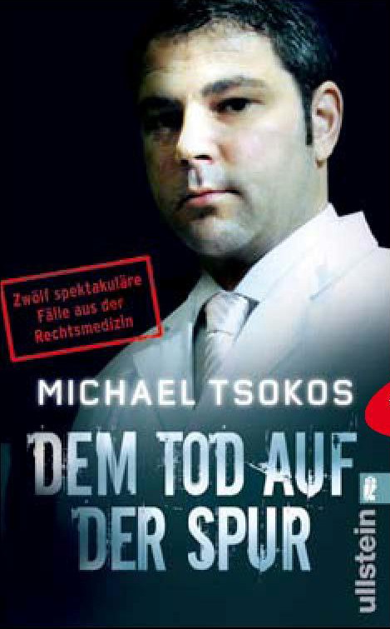
中文书名：《追逐死亡》
英文书名：Tracing Death
作 者：Michael Tsokos
出 版 社：Ullsteinbuchverlage
代理公司：ANA
出版日期：2009年
页 数：240页
审读资料：样书
类 型：非小说

内容简介：

完完全全的真实案例，比任何电视节目都引人入胜！
被烧毁的汽车后座上枯焦的骨架，身穿19世纪服装的肿胀尸体，死于严寒却穿着暴露的男人。作为德国最著名的法医科学家，迈克尔·托克斯（Michael Tsokos）提出了12个原因不明的死亡案例，每个都来自他的亲身经历。

在讨论这些案例的同时，他向读者介绍了基本法医知识，展示了一系列检测方法和特殊技术，解释了“多处创伤”的含义，以及自杀与谋杀的区别。
作者简介：
迈克尔·托克斯（Michael Tsokos）教授，生于1967年，德国两大顶尖机构的主管——柏林慈善医院的法医学研究所，以及位于柏林的政府法医和社会医学研究所。作为德国联邦刑事机构的成员，他与受害者查验小组一起前往世界各地，为波斯尼亚和科索沃的万人坑受害者验明身份。2005年，由于查出了德国海啸受害者的身份，他荣获了一项重要的电视大奖。

谢谢您的阅读！
请将反馈信息发至： 夏蕊
安德鲁﹒纳伯格联合国际有限公司北京代表处
北京市海淀区中关村大街甲59号中国人民大学文化大厦1705室，100872
电 话：010-82504406
传 真：010-82504200
Email：susan@nurnberg.com.cn
Http://www.nurnberg.com.cn
新浪微博：http://weibo.com/nurnberg
豆瓣小站：http://site.douban.com/110577/

